


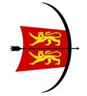


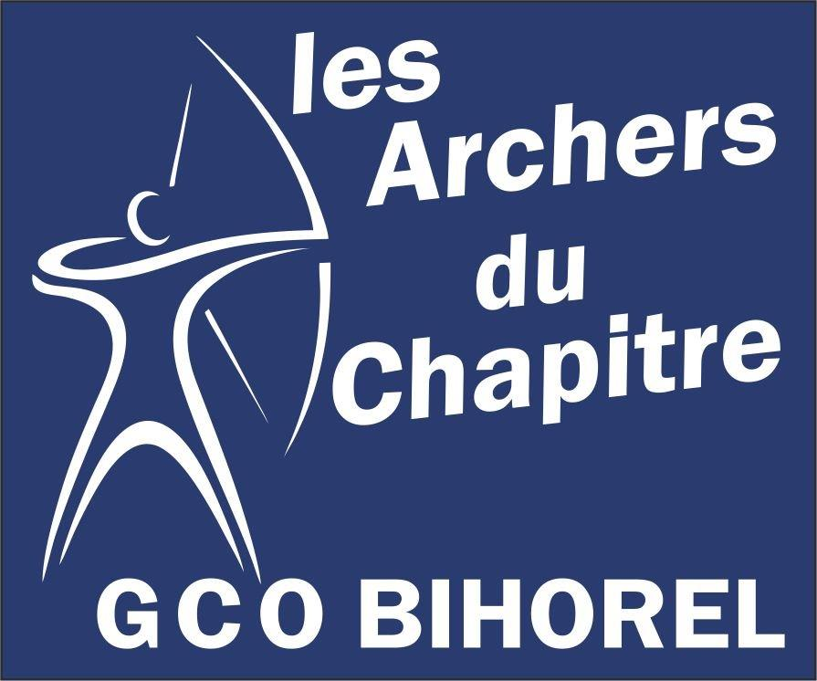
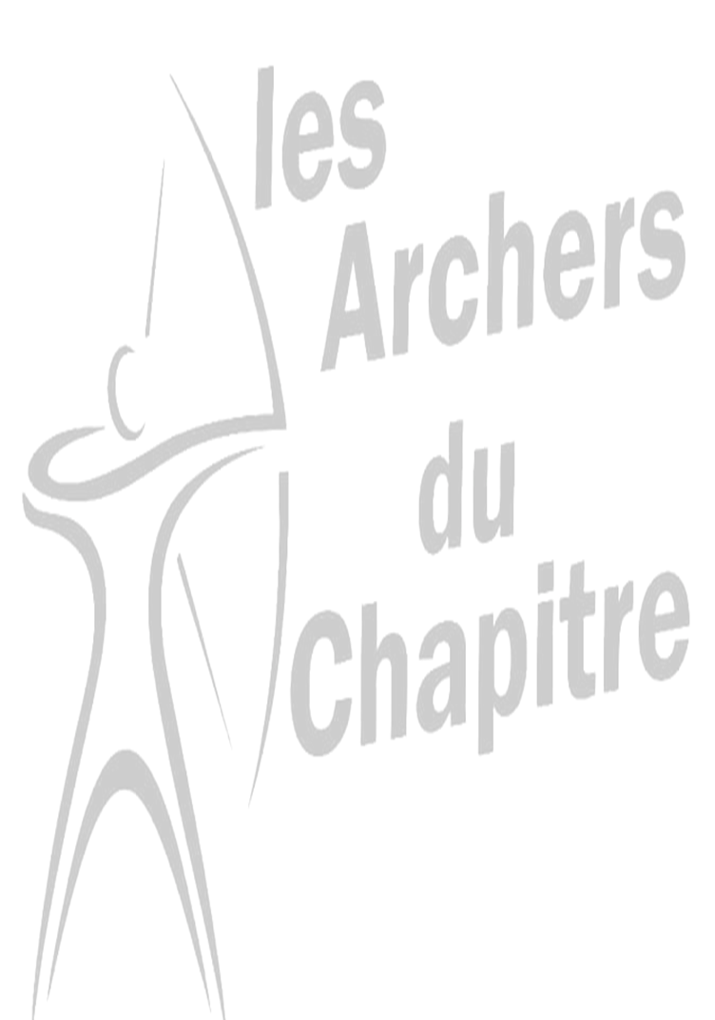


LES ARCHERS DU CHAPITRE GCO BIHOREL
ont le plaisir de vous inviter au Concours salle : 2 x 18 m

Sélectif pour les championnats de France, de Normandie, Départemental et le chalenge du cd 76

SAMEDI 13 ET DIMANCHE 14 NOVEMBRE 2021
Gymnase Georges Hébert, domaine du Chapitre à Bihorel allée Gérard Philippe
Coordonnée GPS N 49°28’ 13.313 E 1° 8’ 36.341
Le pass sanitaire est obligatoire conformément aux directives du ministère des sports
HORAIRES

 | Samedi après midi | Dimanche matin | Dimanche après midi
Greffe | 13h30 | 8h00 | 13h30
Entrainement | 13h45 | 8h15 | 13h45
Inspection du matériel pendant l’échauffement
Début des tirs | 14h10 | 8h40 | 14h10
Remise des récompenses dimanche vers 17h30 (sous réserve de décision contraire de la municipalité et dans le respect des règles sanitaires et des gestes barrières)
GREFFES suivant règlementation FFTA

BLASONS

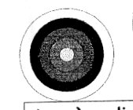  Arcs à poulies | De cadets a S3 | Tri spot de 40
Arcs classiques | Poussins 8, 9 et 10 ans  Benjamins, Minimes | Blasons de 80 samedi après midi  Blasons de 60
Arcs classiques | Autres catégories | Blasons de 40 ou tri spots de 40 (à préciser lors de l’inscription).
Arcs nus | Cadets (Minimes et cadets)  Autres catégories | Blasons de 60  Blasons de 40 ou tri spots de 40 (à préciser lors de l’inscription).

RECOMPENSES
En individuel aux trois premiers de chaque catégorie.
Par équipe (l’inscription est à faire avant le début des tirs) | 3 tireurs classiques dont 1 femme ou 1 jeune  3 jeunes (toutes catégories confondues)  3 archers Bare Bow  3 archers poulies
INSCRIPTIONS : 6 euros toutes catégories ou 11 euros pour 2 départs
Règlement à établir à l’ordre du G.C.O.B. Tir à l’Arc et à adresser à :
MALLET Bruno 37 rue Ferdinand Cartier 76960 NOTRE-DAME DE BONDEVILLE
Inscriptions possibles par mail à bruno.j.mallet2@wanadoo.fr
Aucune inscription par téléphone
Téléphone en cas d’urgence au 06 72 51 42 50 (de 18 à 20 heures)
Les inscriptions seront définitives dès la réception du règlement par courrier dans un délai de 8 jours.
Tenue blanche ou tenue du club et chaussures de sport obligatoire.
Arbitre responsable : Mr BARY Yves
Une buvette sera à votre disposition suivant la règlementation sanitaire et sous réserve de l’accord municipal ou préfectoral.
Selon la tournure des événements actuels et sous décision administrative, le concours peut être annulé.
Agrément ffta 0976095



CONCOURS G.C.O.BIHOREL 2 X 18 M.

Nom du club :
Nom du responsable + tel + mail :

Nom | Prénom | N°licence | Catégorie | CL  CO  BB | Gaucher  ou Droitier | Choix du blason | Sam  Après  Midi | D  Matin | Dim  après  Midi

Choix du blason : indiquer T pour trispot

Chèque de € à l’ordre du GCOB TIR A L’ARC

